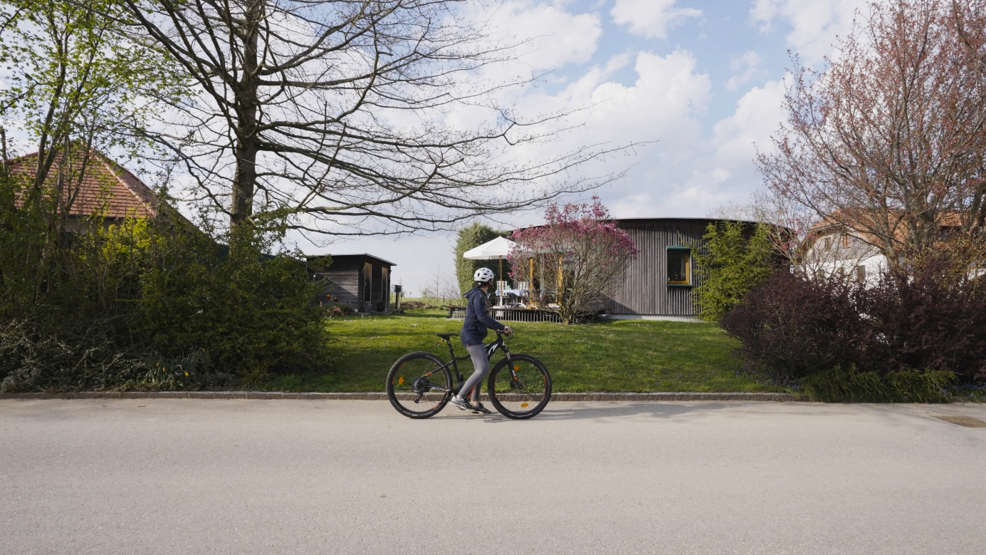Bild 1: Nachhaltige Leuchtturmprojekte wie die Passivhausscheibe Salzkammergut können mit dem Fahrrad entdeckt werden; Fotocredits: Filmspektakel

PM: passathon 2025: die Sieger stehen fest
Wien, Gleich zwei TeilnehmerInnen des passathon 2025 – RACE FOR FUTURE haben als Erstes alle 775 Leuchtturmobjekte auf einer Strecke von über 2.200 km erradelt. Insgesamt sind bereits über 800 aktive RadlerInnen in ganz Österreich zu den klimaschonendsten Gebäuden unterwegs. Zusammen haben sie bereits über 46.000 der mustergültigen Neubauten und Altbausanierungen erradelt. Dies sind vorbildhafte Beispiele, wie aktiv gegen die Klimakatastrophe vorgegangen werden kann. Das stößt auch auf großes internationales Interesse.

Die Siegerin und der Sieger des passathon 2025 RACE FOR FUTURE stehen fest. Judith und Gerhard aus Klosterneuburg haben als erstes alle 775 Leuchtturmobjekte eingesammelt und damit den passathon dieses Jahr gewonnen. Da sie gemeinsam unterwegs waren, haben sie auch beide den 1. Platz geholt.
Die beiden sind nicht nur beim passathon an nachhaltiger Architektur und Mobilität interessiert, sondern setzen sich darüber hinaus für den Klimaschutz ein. So sind sie bei Parents For Future Austria ganz aktiv und organisieren mit Radeln for Future an jedem ersten Freitag des Monats eine Fahrrad Demo in Wien. Die nächste Chance auf eine Fahrraddemo mit den beiden ist am 5. September zu den Bezirksämtern 17-19 unter dem Motto „Wir fordern bezirksübergreifende Netze“. Start ist um 17h beim Votivpark.
Auch in der Teamwertung legen Judith und Gerhard vor. Als Teil des Teams Parents For Future haben auch dort Führung inne. Hier ist das Rennen um den Sieg aber weiterhin offen.
Für alle anderen geht das Rennen um die weiteren passathon Trophäen auch in der Einzelwertung nach wie vor weiter. Bis 30. September könnt ihr noch Leuchttürme nachhaltigen Bauens mit dem Fahrrad sammeln. Ab 25 Leuchttürmen habt ihr die Chancen auf Preise, wobei mit jedem besseren Level eure Gewinnchancen steigen. Einfach die Österreich radelt App installieren und los radeln. Zu gewinnen gibt es zahlreiche Preise, darunter Nächtigungen, Fahrradtrikots, Rucksäcke und Gutscheine.
Internationales Publikum vom passathon begeistert
Währenddessen spricht sich der passathon auch international immer mehr herum. So haben 54 Studierende der Green.Buildings.Solutions. Sommer Uni aus der ganzen Welt mit voller Begeisterung am passathon teilgenommen und auf 30 km quer durch die Stadt auch die Seestadt Aspern mit dem Fahrrad erkundet. Eine polnische Gruppe an ArchitektInnen zeigte sich wiederum an Passivhäusern besonders interessiert und besichtigte Sanierungsprojekte im Westen Wiens und Neubauten im Sonnwendviertel.
Für all jene, welche ebenfalls an geführte Radtouren interessiert sind, bieten sich im August gleich zwei Möglichkeiten. Am 22. August könnt ihr mit uns die klimafreundlichsten Gebäude Innsbrucks entdecken. Eine Radtour zu nachhaltig gekühlten Gebäuden wird es am 28. August in Wien geben.
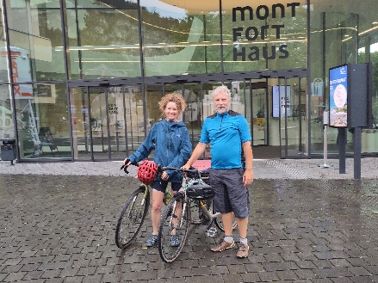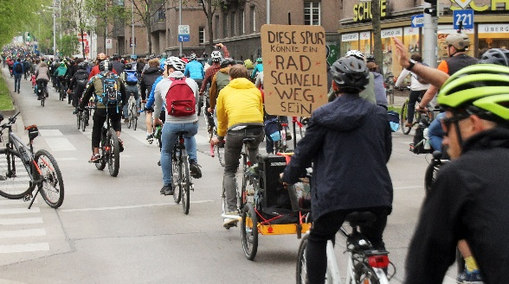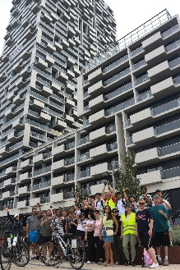
Bilder 2-4: Die SiegerInnen Judith und Gerhard organisieren Radeln for Future. Die Studierenden der Sommer Uni zeigten sich vom passathon begeistert. Fotocredits: Allgäuer, Radeln for Future, passathon
Neueinstieg noch immer möglich
Bis zum 30. September haben Interessierte noch die Möglichkeit, 775 verschiedene passathon-Leuchtturmobjekte in 281 Gemeinden zu entdecken. Einfach auf das Rad steigen und mit der „Österreich radelt“ App die besten Beispiele für klimafitte Gebäude mit höchster Energieeffizienz erkunden. Die Urlaubszeit bietet die ideale Gelegenheit, Österreich auf eine neue, klimaschonende Weise zu erleben.
Für alle, die noch mehr entdecken möchten, bietet die „Österreich radelt“ App mit dem „Sommerradeln“ eine weitere Aktion zum Sammeln von Orten und Gewinnen. Die Anmeldung erfolgt wie beim passathon in der App. In jedem teilnehmenden Bundesland gibt es spannende Preise zu gewinnen, und bundesweit besteht ab drei gesammelten Orten die Chance auf verschiedene Preise. Damit steht einem unvergesslichen Sommer voller Entdeckungen und Klimaschutz nichts mehr im Weg.

Hier die Eckdaten für den passathon – RACE FOR FUTURE 2025:
Wann: Seit 20. März bis 30. September 2025
Wo: In allen neun Bundesländern in 281 Gemeinden und Bezirken
Was: 775 Leuchtturmobjekte nachhaltiger, klimaschonender Architektur
auf 28 Rad-Routenvorschlägen auf rund 2.200 km Gesamtstrecke erkunden
Wie: Mit Hilfe der Österreich radelt App wird man am Rad zum gewünschten
Leuchtturm geleitet und erhält alle Informationen zum Objekt übers Handy
Trophy: Mit jedem erradelten Leuchtturm sammelt man einen Punkt. Die fleißigsten
RadlerInnen erhalten die PASSATHON TROPHY 2025
Kosten: Die Teilnahme ist kostenlos
Die Hauptpartner: Stadt Wien - Energieplanung, Land Kärnten, Salzburg, Oberösterreich, Niederösterreich, Vorarlberg, Stadt Graz und Österreichischer Städtebund.
Die Abwicklung erfolgt in Kooperation mit Österreich radelt, Energieagentur Österreich, Stadt der Zukunft, Klimabündnis Österreich und Energieinstitut Vorarlberg.
Unterstützt wird der passathon u.a. von OeAD student housing, IIG Innsbrucker Immobilien Gesellschaft, NEUE HEIMAT TIROL, Raiffeisen-Nachhaltigkeits-Initiative, Sozialbau AG, UNIQA, BIG Bundesimmobilien, Beton Dialog Österreich

Pressekontakt:
Günter Lang, LANG consulting Mail: race@passathon.at Mobil: +43-650-900 20 40
Alle Fotos, Video und Pressetexte zum Download unter: https://passathon.at/news/presse
Links: www.passathon.at instagram.com/passathon.at facebook.com/passathon youtube.com/@passathon

